**Из опыта работы учителя математики:**

**«Как я учу детей решать уравнения с модулем»**

Не секрет, что в настоящее время для успешной сдачи экзамена по математике недостаточно освоить программу в объеме общеобразовательной средней школы. Сложность задач, предлагаемых на экзаменах, постоянно возрастает. Для их решения требуется применять методы и приемы, знания которым в процессе обучения на уроках уделяется мало внимания.

Существенной характеристикой числа, как в действительной, так и в комплексной области является понятие его абсолютной величины (модуля).

Это понятие имеет широкое распространение в различных отделах физико-математических наук. Так, в математическом анализе одно из первых и фундаментальных понятий – понятие предела – в своем определении содержит понятие абсолютной величины числа. В теории приближенных вычислений первым, важнейшим понятием, является понятие абсолютной погрешности приближенного числа. В механике основным первоначальным понятием является понятие вектора, важнейшей характеристикой которого служит его абсолютная величина (модуль).

Практически каждый учитель знает, какие проблемы вызывают у учащихся задания, содержащие модуль. Это один из самых трудных материалов, с которыми школьники сталкиваются на экзаменах. Несмотря на то, что тема «Модуль числа» проходит «красной нитью» через весь курс школьной и высшей математики, для ее изучения по программе отводится очень мало времени (в 6 классе -2 часа, в 8 классе - 4 часа). В то же время на ЕГЭ задачи с модулем предлагаются все чаще и чаще. Задачи, связанные с абсолютной величиной, часто встречаются и на математических олимпиадах.

Несмотря на кажущуюся простоту определения модуля числа, решение уравнений и неравенств, содержащих неизвестные под знаком модуля, вызывает у учащихся определенные трудности. По-видимому, они связаны с тем, что решение задач подобного рода предполагает элементарные навыки исследования, логического мышления, заключающиеся в переборе различных возможных случаев, так как в подавляющем большинстве задач одно уравнение или неравенство с модулем равносильно совокупности или системе нескольких уравнений и неравенств, освобожденных от знака модуля.

Исходя из всего вышесказанного, учителю необходимо использовать различные подходы и методы в обучении решению задач с модулем. Разнообразие методов будет способствовать сознательному усвоению математических знаний, вовлечению учащихся в творческую деятельность, а также решению ряда методических задач, встающих перед учителем в процессе обучения, в частности, реализации внутрипредметных связей (алгебра-геометрия), расширению области использования графиков, повышению графической культуры учеников.

Наша задача – научить детей основным приемам решения задач с модулем. Учитывая свой опыт подготовки учащихся к экзаменам, осмелюсь утверждать, что обучать учеников решению уравнений с модулем можно и нужно уже в 7 классе при изучении таких тем, как «Линейное уравнение с одной переменной», «Линейная функция и её график», хотя еще раз отмечу, что, модули — трудная тема для учеников. Приступая к работе с ней, учитель должен понимать, что основные сложности учащиеся испытывают не при вычислении модуля, а при проведении алгебраических преобразований с ним. Я предлагаю Вашему вниманию наработанный материал и свою методику объяснения основного способа снятия модуля: разбора случаев по подмодульному выражению, которые я применяю на факультативных занятиях в 7 классе.

Итак. Понятие модуля вводится в 6 классе.

учащиеся уже знают:

-положительные и отрицательные числа;

-умеют отмечать эти числа на координатной прямой;

-умеют находить числа, противоположные данным;

-Понятие «модуль» водится как расстояние от начала координат до данной точки (геометрический смысл модуля).

**Модулем числа *a* называется расстояние в единичных отрезках от начала координат до точки *А(а).***

Модуль числа не может быть отрицательным (расстояние не может быть отрицательным). Для положительного числа и нуля он равен самому числу, а для отрицательного – противоположному числу.

Противоположные числа имеют равные модули: | -а | = а.

Определение модуля как расстояние позволяет сформулировать следующее правило нахождения модуля действительного числа:

-модуль положительного числа равен самому этому числу,

-модуль нуля равен 0;

-модуль отрицательного числа равен числу, противоположному данному, т.е.

$$\left|а\right|=\left\{\begin{aligned}а при а>0 \\ 0 при а=0 \\ -а при а<0\end{aligned}\right.$$

Это правило является классическим определением модуля действительного числа.

В учебнике 7 класса *(Алгебра 7 класс, Ю.Н.Макарычев, Н.Г. Миндюк и др.)* задания с использование абсолютной величины встречаются нечасто, в основном, это задания повышенной сложности.

№ 219

Верно ли что для любых чисел a и b





$\left|ab\right|=\left|a\right|*\left|b\right|$

№220

Известно, что $\left|x\right|=\left|y\right|$, верно ли, что х = у?

№221

Известно, что $\left|a\right|<\left|b\right|$, верно ли, что а $<b.$

№222

Известно, что $\left|a\right|>\left|b\right|$. Возможно ли, чтобы было а $<b.$

№225

Объясните, почему равенство является тождеством:

$\left|x\right|=\left|-x\right|$ $\left|x-y\right|=\left|y-x\right|$ $\left|2c\right|=2\left|с\right|$

№226

Является ли тождеством равенство:

   

Мне такие задания позволяют углубить понимание абсолютной величины, а также дают возможность познакомить детей с некоторыми свойствами модуля:

Модуль суммы двух чисел не больше суммы модулей этих чисел

$$\left|a+b\right|≤\left|a\right|+\left|b\right|$$

Модуль разности двух чисел не меньше разности модулей этих чисел

$$\left|a-b\right|≥\left|a\right|-\left|b\right|$$

Модуль произведения двух чисел равен произведению модулей этих чисел $\left|ab\right|=\left|a\right|*\left|b\right|$

Модуль частного двух чисел равен частному модулей этих чисел

$\left|\frac{a}{b}\right|=\frac{\left|a\right|}{\left|b\right|}$, b $≠0$

Модуль разности двух чисел равен расстоянию между точками числовой прямой, изображающими эти числа

2

Из этого свойства следует важное равенство $\left|a-b\right|=\left|b-a\right|$

В частности, $\left|-a\right|=\left|a\right|$.

Покажу, в каких темах 7 класса я обучаю детей решению задач с модулем.

В теме «Сравнение выражений» они знакомятся со строгими и нестрогими неравенствами, учатся работать с двойными неравенствами, поэтому я ввожу задания

и

Безымянный

- а < *х* < а и 

И, конечно, вспоминаем неравенства вида $\left|x\right|>a$ и $\left|x\right|≥a$.

Покажу, как я учу детей раскрывать понятие модуля в выражении: например, $\left|x-4\right|$.

Выражение *х* - 6 обращается в 0 при *х* = 6.

Разобьем числовую прямую на 2 луча

*х* < 6и *х* > 6

Безымянный

При *х* < 6 выражение *х* – 6< 0 $<0 \overset{⇒}{ }\left|x-4\right|$

При *x*  выражение *х* – 6 .

Обычно это записывают так:

$\left|x-4\right|$ = 

В дальнейшем я учу детей раскрывать модуль в выражении, содержащем несколько модулей

например, .

Решение:

Выражения *х* - 7 и *х* + 9 обращаются в 0 при *х* = 7 и *х* = - 9 соответственно. Разобьем числовую прямую точками - 9 и 7 на три промежутка:

3

Чтобы было удобнее раскрывать модуль, знаки выражений *х* - 7 и *х* + 9 запишем в таблицу:

|  |  |  |  |
| --- | --- | --- | --- |
|  | *х* < -9 |  | *х* > 7 |
| *х* - 7 | - | - | + |
| *х* + 9 | - | + | + |

В первой строке таблицы указываем числовые промежутки, на которые точки *х* = 7 и *х* = - 9 разбивают числовую прямую. Расставляем знаки в строках таблицы. Выбираем произвольное значение ***х*** из рассматриваемого промежутка, подставляем его в выражение и определяем знак выражения. Если меньше 0, то ставим знак « », если больше 0, то знак «». Значения ***х*** из соответствующих промежутков выбираем произвольно, но так, чтобы было удобно вычислять.



Полезно показать учащимся и другой способ записи данного этапа решения - когда знаки подмодульных выражений заносятся не в таблицу, а сразу непосредственно наносятся на числовую прямую (соответственно). В дальнейшем это упростит процесс решения уравнений такого вида, даст наглядное представление о выполняемой ими процедуре и научит контролировать несколько числовых потоков одновременно, хотя этот контроль и имеет многоэтапный, даже виртуальный характер, без участия в нем самих чисел.

3

После того, как знаки в таблице (на числовой прямой) расставлены, пользуемся классическим определением модуля:

при *х* < -9 получаем:

- ( *х* – 7)+( *х* + 9) = - *х* + 7 + *х* + 9 = 16

при  получаем:

- ( *х* – 7)-( *х* + 9) = - *х* + 7 - *х* – 9 = -2 *х* – 2

при *х* > 7получаем:

( *х* – 7)-( *х* + 9) = *х* - 7 - *х* – 9 = -16

 = 

Такой метод раскрытия модулей носит название «метод интервалов».

В теме «Линейные уравнения с одной переменной» я приступаю к решению уравнений.

Вспомним основные понятия, используемые в данной теме. *Уравнением с одной переменной* называют равенство, содержащее переменную. *Корнями уравнения* называются значения переменной, при которых уравнение обращается в верное равенство. *Решить уравнение* – значит, найти все его корни или доказать, что корней нет. *Уравнением с модулем* называют равенство, содержащее переменную под знаком модуля.

В учебнике математики есть задания с которых целесообразно начать первое занятие по данной теме:

№ 236

Почему не имеет корней уравнение:

а)  б) ?

№237

Решите уравнение:

а)  б) .

Задания такого уровня мы обычно разбираем устно. Далее переходим к более сложным уравнениям.

При решении уравнений, содержащих знак абсолютной величины, мы будем основываться на определении модуля числа и свойствах абсолютной величины числа.

Существует несколько способов решения уравнений с модулем. Рассмотрим подробнее некоторые из них.

***Метод последовательного раскрытия модуля.***

|а|=а, если а ≥ 0;

|а|=-а, если а < 0.

*Опорная информация:*

Пример 1: Решим уравнение |*х*-5|=4.

Исходя из определения модуля, произведем следующие рассуждения.

1. Если выражение, стоящее под знаком модуля неотрицательно, т.е. *х*-5≥0, то уравнение примет вид *х*-5=4.
2. Если значение выражения под знаком модуля отрицательно, то по определению оно будет равно – (*х*-5)=4 или *х*-5= -4.

Решая полученные уравнения, находим: *х*1=9, *х*2=1.

Ответ: 9; 1.

Решим этим же способом уравнение, содержащее «модуль в модуле».

Пример 2: Решим уравнение ||2*х*-1|-4|=6.

Рассуждая аналогично, рассмотрим два случая.

1). |2*х*-1|-4=6, |2*х*-1|=10. Используя еще раз определение модуля, получим: 2*х*-1=10 либо 2*х*-1= -10. Откуда *х*1=5,5, *х*2= -4,5.

2). |2*х*-1|-4= -6, |2*х*-1|= -2. Понятно, что в этом случае уравнение не имеет решений, так как по определению модуль всегда неотрицателен.

Ответ: 5,5; -4,5.

***Метод интервалов.***

*Опорная информация:*

|а| = а, если а ≥ 0;

|а| = -а, если а < 0.

Метод интервалов – это метод разбиения числовой прямой на промежутки, в которых по определению модуля знак абсолютной величины можно будет снять. Для каждого из промежутков необходимо решить уравнение и сделать вывод относительно получившихся корней. Корни, удовлетворяющие промежуткам, и дадут окончательный ответ.

Пример 3. Решим уравнение |х+3|+|х-1|=6.

Найдем корни (нули) каждого выражения, содержащегося под знаком модуля: х+3=0, х= -3; х-1=0, х=1. Эти значения х разбивают числовую прямую на три промежутка:

- - -3 + - 1 ++

Решим уравнение отдельно в каждом из получившихся промежутков. В первом промежутке (х < -3) оба выражения, стоящие под знаком модуля отрицательны, поэтому при записи уравнения без абсолютной величины знаки этих выражений меняем на противоположные. Получим уравнение:

-х-3-х+1=6. Откуда х= -4. Число -4 является решением данного уравнения, так как оно принадлежит рассматриваемому промежутку. Во втором промежутке (-3 ≤ х < 1) первое выражение положительно, а второе отрицательно. Рассуждая аналогично, получим уравнение: х+1-х+1=6, откуда получаем неверное числовое равенство, то есть в рассматриваемом промежутке уравнение корней не имеет. В последнем промежутке (х ≥ 1) оба выражения положительны, поэтому уравнение записывается так: х+3+х-1=6. Откуда х=2. Это значение удовлетворяет неравенству х ≥ 1. Ответ: -4; 2.

Пример 4. Решим уравнение |2-х|=2х+1.

Прежде всего, следует установить область допустимых значений. Возникает естественный вопрос, почему в предыдущих примерах не было необходимости этого делать. В этом уравнении в правой части стоит выражение с переменной, которое может быть отрицательным. Таким образом, область допустимых значений – это промежуток [-½; +∞). Найдем нуль выражения, стоящего под знаком модуля: 2-х=0, х=2.

+ 2 -

В первом промежутке: 2-х=2х+1, х=⅓. Это значение принадлежит ОДЗ, значит, является корнем уравнения.

Во втором промежутке: -2+х=2х+1, х= -3. -3 не принадлежит ОДЗ, а следовательно не является корнем уравнения. Ответ: ⅓.

**3 способ. *Графический метод.***

Знакомство с графиком линейной функции дает мне возможность ввести построение графиков линейных функций, содержащих модули, и изучить влияние модуля на поведение графиков функции.

Я начинаю с графика функции y $=\left|x\right|$.

Т.к. $\left|x\right|=\left\{\begin{aligned}-x, &x<0 \\ x, &x≥0\end{aligned}\right.$ то графиком данной функции являются биссектрисы первой и второй координатных четвертей.

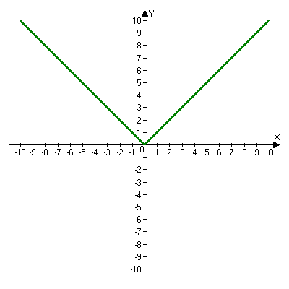

Построим графики функций:

а) у=4*x*-2;

б) у= 4 $\left|x\right|$-2;

в) у= $\left|4x-2\right|$ и выведем алгоритм построения графиков функций у = f $(\left|x\right|)$ и у = $\left|f(x)\right|$.

Дети знают, какая функция является линейной, умеют строить ее график по двум точкам, находить пересечение графика функции с осями координат.

а) у = 4х-2 - линейная функция. График – прямая. Для ее построения отметим точки пересечения графика функции с осями координат: (0;-2) и (0,5;0)

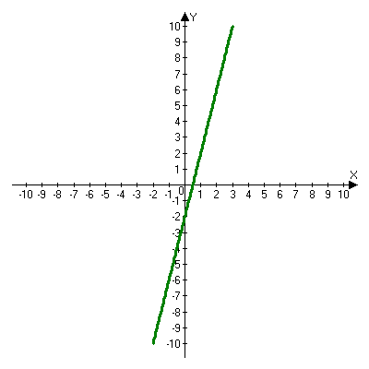

б) у=4 $\left|х\right|$-2.

Вспоминаем определение модуля: . $\left|x\right|=\left\{\begin{aligned}-x, &x<0, \\ x, &x≥0.\end{aligned}\right.$

Смена знака выражения, стоящего под модулем, происходит при х = 0, т.е.

у (х) = $\left\{\begin{aligned}-4х-2 при х<0, \\ 4х-2 при х≥0.\end{aligned}\right.$

На каждом из интервалов построим графики соответствующих функций и получим

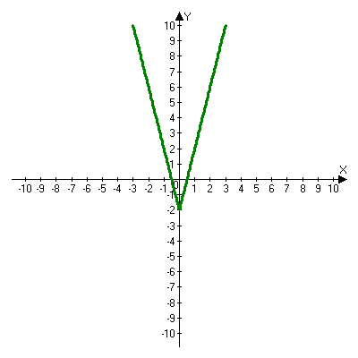

Анализируя полученный график, можно заметить, что он может быть получен путем симметричного отображения относительно оси Оy графика функции у = 2х-1, расположенного справа от оси Оу.

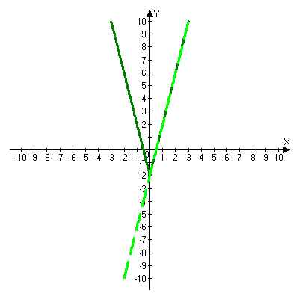

После построения нескольких графиков такого типа можно сделать вывод: для построения графика функции у=f $(\left|x\right|)$ достаточно построить график функции у=f $(х)$ при $х≥0$ и отобразить его симметрично относительно оси ординат.

в) у= $\left|4x-2\right|$

Раскроем модуль. Для этого приравняем к 0 выражение, стоящее под знаком модуля, и узнаем, при каком значении х оно меняет знак:

4х - 2 = 0,

х = $\frac{1}{2}$.

При х $≥ \frac{1}{2}$, у = 4х - 2, при х $<\frac{1}{2}$, у = - 4х+2.

Это значит, что при х $≥ \frac{1}{2}$ мы будем строить график функции у=4х - 2, а при х $<\frac{1}{2}$- график функции у = - 4х+2.

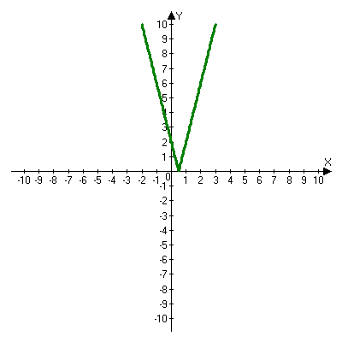

Анализируя полученный график, можно заметить, что он может быть получен путем симметричного отражения относительно оси абсцисс графика функции у = 4х - 2, расположенного ниже оси Ох.

После построения нескольких графиков такого типа можно сделать вывод: для построения графика функции у= $\left|f(x)\right|$ достаточно построить график функции у=f $(х)$ и его часть, расположенную в нижней полуплоскости, отобразить симметрично относительно оси Ох.

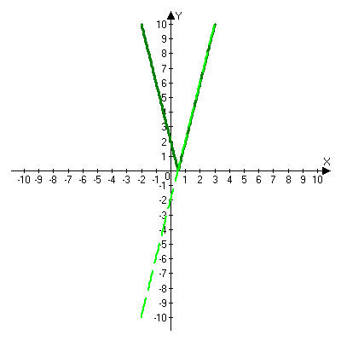

После того как учащиеся освоят построения графиков такого вида, можно перейти к построению более сложных примеров:

График функции у= $\left|х-а\right|+\left|х-b\right|$, b > a, имеет вид «корыта», поставленного на квадрат со стороной b-a. Технология построения таких графиков схожа с решением уравнения методом интервалов:

- необходимо найти корни (нули) каждого выражения, содержащегося под знаком модуля. Эти значения х разбивают числовую прямую на промежутки.

На каждом из данных промежутков определяем знаки подмодульных выражений, раскрываем модули и определяем функцию. Таким образом для каждого промежутка строится свой график.

Например: у=|х+3|+|х-1|

Найдем корни (нули) каждого выражения, содержащегося под знаком модуля: х+3=0, х= -3; х-1=0, х=1. Эти значения х разбивают числовую прямую на три промежутка:

- - -3 + - 1 ++

При х< -3 у=-х-3-х+1, у= -2х -2

При -3≤ х ≤ 1 у=х+3-х+1, у= 4

При х> 1 у= х+3+х-1, у= 2х +2.

Получаем график:

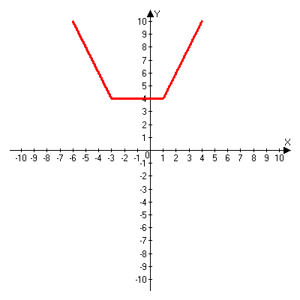

Аналогично строим график функции вида у= $\left|х-а\right|-\left|х-b\right|$, который похож на «ступеньки»:

Например, у=|х+3|-|х-1|

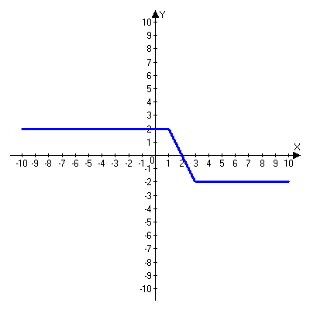

Или график функции у= $m\left|х-а\right|+n\left|х-b\right|$, m, n > 0 имеет вид «косого корыта» - перекос происходит из-за различия коэффициентов m и n.

у=3|х-3|+2|х-1|

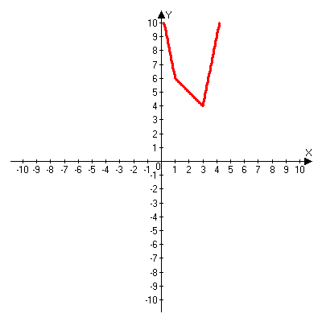

Если учащиеся освоили построение графиков функций с модулем, то можно переходить к графическому способу решения уравнений. Суть данного метода заключается в использовании графиков функций для нахождения корней уравнения. Этот метод реже других применяют для решения уравнений, содержащих модуль, так как, во-первых, он занимает достаточно много времени и не всегда рационален, а, во-вторых, результаты, полученные при построении графиков, не всегда являются точными.

Пример 5. Решим уравнение |х+1|=2.

Построим графики функций у=|х+1| и у=2. 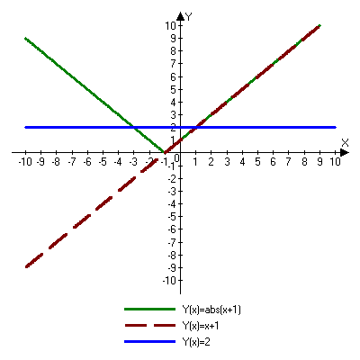

Для построения графика у=|х+1|, построим график функции у=х+1, а затем отразим часть прямой, лежащую ниже оси ОХ. Абсциссы точек пересечения графиков и есть корни уравнения: х1=1, х2= -3. Ответ: 1; -3.

Рассмотрим еще один пример: |х-7|-|х-8|=1.

Решим это уравнение двумя способами.

а) *метод интервалов*: Найдем концы интервалов: х=7 и х=8. Отметим эти числа на координатной прямой, а затем решим уравнение в каждом из получившихся промежутков:

-х+7+х-8=1, х-7+х-8=1, х-7-х+8=1,

-1≠1, 2х=16, 1=1,

 х=8 х – любое число

Ответ: [8;+∞).

б) *графический метод:* для решения уравнения построим в одной системе координат графики функций у = |х-7|-|х-8| и у=1

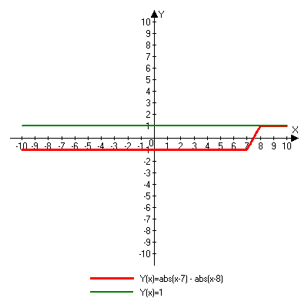

Завершая рассмотрение различных способов решения уравнений, содержащих знак модуля, еще раз отметим тот важный факт, что ни один из них не является универсальным и для получения наилучших результатов необходимо добиваться того, чтобы ученик овладел возможно большим количеством методов решения, оставляя право выбора решения за собой.

Над проблемой применения различных способов для решения уравнений с модулем я работаю четвертый год. За это время мною разработана и внедрена в практику методика обучения учащихся решению уравнений с модулем, которую я применяю на факультативных занятиях. Цель внедрения данной методики заключается в стремлении повысить качество умения решать уравнения, содержащие абсолютную величину. За это время я убедилась, что решение уравнений, содержащих знак абсолютной величины, составляет большую трудность для учащихся. В начале обучения использованию различных методов для решения уравнений ученики относились к ним настороженно, стараясь, как можно чаще использовать один метод для решения всех уравнений, что иногда приводило к затруднениям. Однако, со временем, поняв, что к каждому уравнению можно подобрать наиболее эффективный метод решения, дети стали использовать для решения все способы в зависимости от уравнения.

Таким образом, можно сделать следующий вывод: систематическое использование различных способов для решения уравнений, содержащих абсолютную величину, приводит не только к повышению интереса к математике, повышению творческой активности школьников, но и повышает уверенность детей в собственных силах, так как у них имеется возможность выбора того способа решения, который наиболее эффективен в каждом конкретном случае.

Приложение

Зачетная работа по теме: «Решение уравнений с модулем»

Решите уравнение с модулем:

Вариант 1

1) 

2) 

3) 

4) 

5) 

6) 

7) 

8) 

9) 

10) 

Вариант 2

1) 

2) 

3) 

4) 

5) 

6) 

7) 

8) 

9) 

10) 